4 | Questionnaire sur les Véhicules de Société

1 | 1. Votre entreprise offre-t-elle des véhicules de fonction à ses employés ? | Camembert
- Widget :
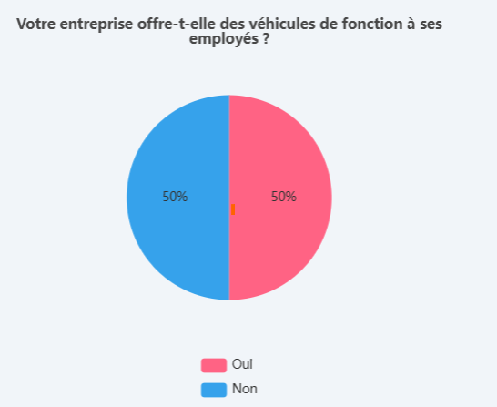
- Calcul :

- API :

Disposez-vous d’une politique écrite concernant l’utilisation des voitures de service ? | Camembert
- Widget :
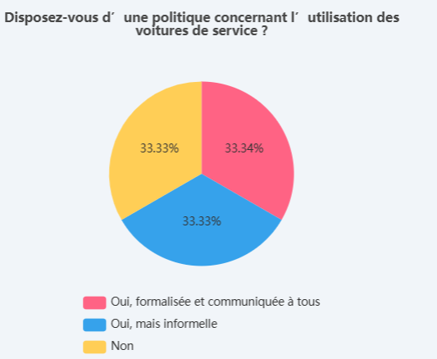

- Calcul :

- API :

Si oui, à quels niveaux hiérarchiques ces véhicules sont-ils principalement attribués ? | Histogramme
- Widget :
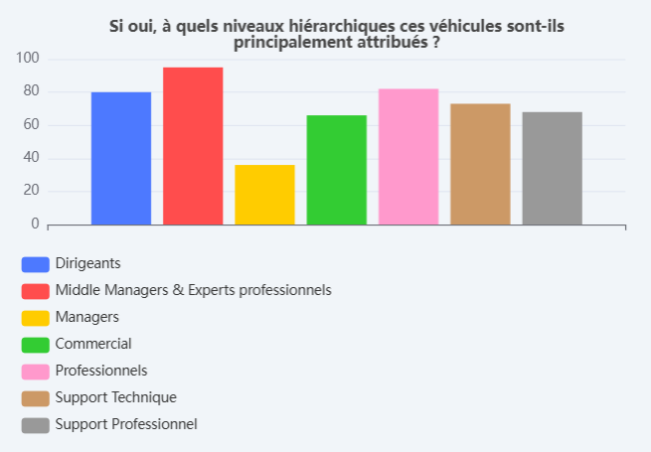

- Calcul :

- API :

4. Les véhicules de fonction sont-ils également proposés aux nouveaux employés ? | Camembert

- Widget :
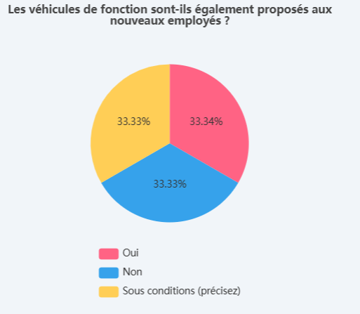

- Calcul :

- API :

Quel est le budget alloué aux voitures attribués ? | Tableau
- Widget :
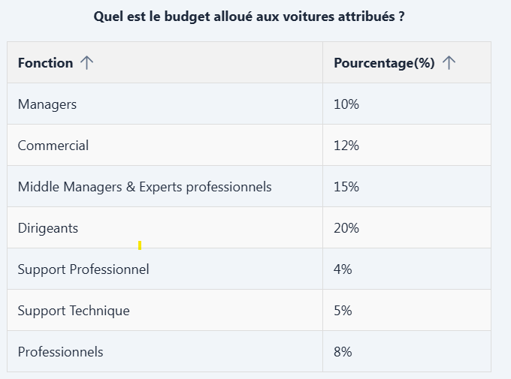

- Calcul :

- API :

Quel est le mode de financement des voitures de fonction | Histogramme
- Widget :

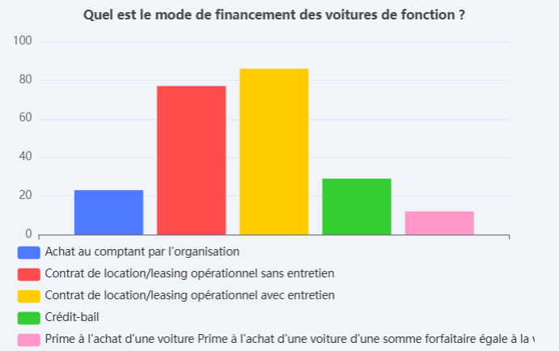
- Calcul :

- API :

. | Les frais de carburant sont-ils couverts par l'entreprise ? | Camembert

- Widget :

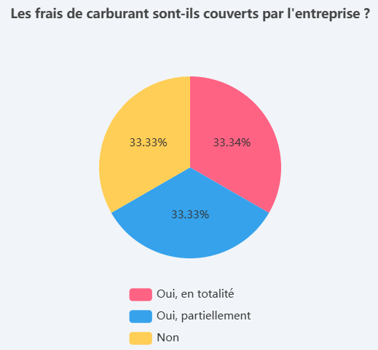
- Calcul :

- API :

 | 8. Quelle est votre politique en matière d’assurance pour les voitures de fonction ? | Histogramme

- Widget :

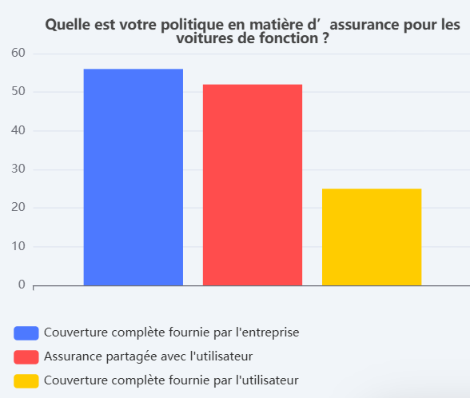
- Calcul :

- API :

 | 10. Des services d'entretien sont-ils inclus pour les véhicules de fonction ? | Histogramme

- Widget :
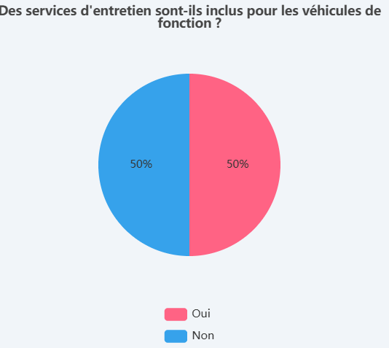

- Calcul :

- API :

 | . Votre entreprise offre-t-elle des véhicules de service à ses employés ? | Camembert

- Widget :
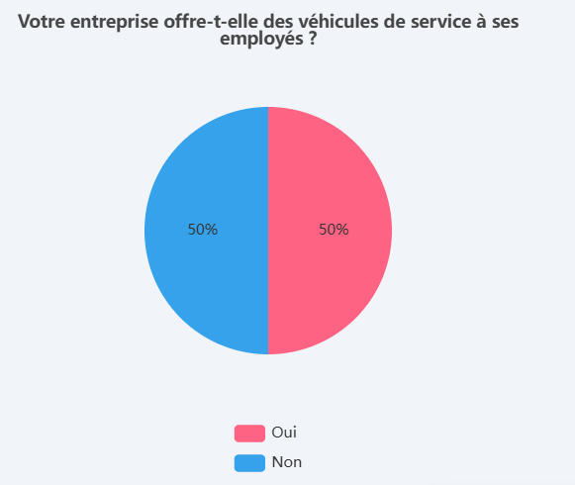

- Calcul :

- API :

 | 2.Disposez-vous d’une politique concernant l’utilisation des voitures de service ? | Camembert

- Widget :

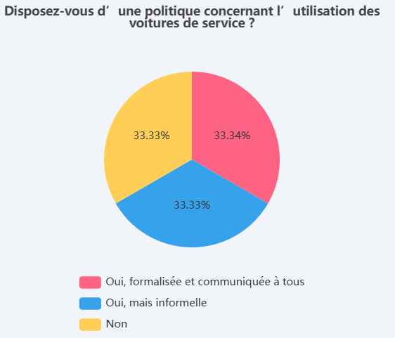

- Calcul :

- API :
 | 3. Quel est le mode de financement des voitures de service | Histogramme

- Widget :
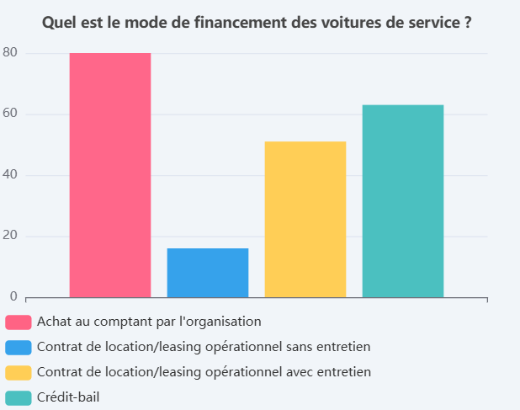

- Calcul :

- API :
 | 4. Quels sont les critères d'attribution des voitures de service ? | Histogramme

- Widget :
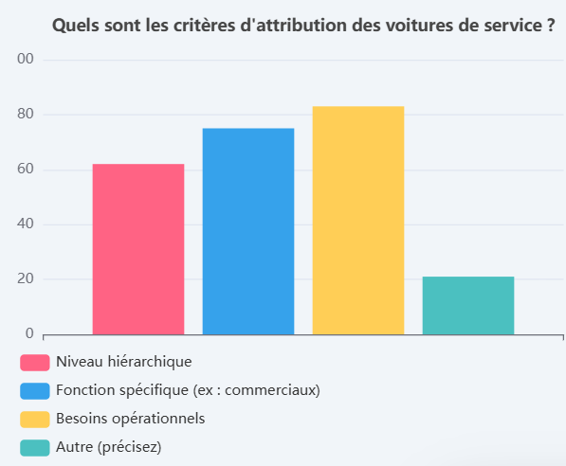

- Calcul :

- API :
 | 5. Quels types de véhicules proposez-vous en tant que voitures de service ? | Histogramme

- Widget :

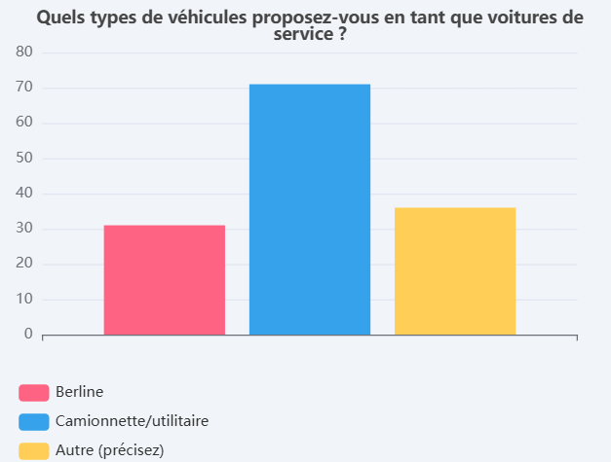
- Calcul :

- API :

 | 6. L'utilisation personnelle des voitures de service est-elle autorisée ? | Camembert

- Widget :

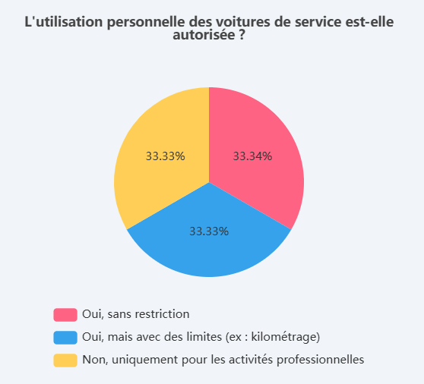
- Calcul :

- API :

 | 7. Comment gérez-vous la maintenance et l’entretien des voitures de service ? | Histogramme

- Widget :

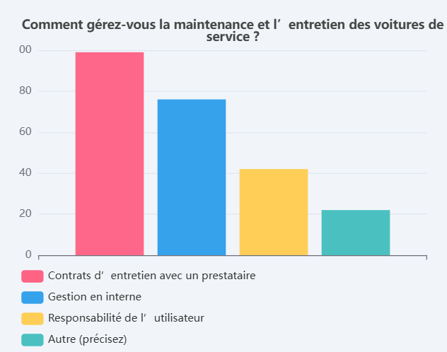
- Calcul :

- API :
 | 8.Comment gérez-vous les coûts de carburant pour les voitures de service ? | Histogramme

- Widget :

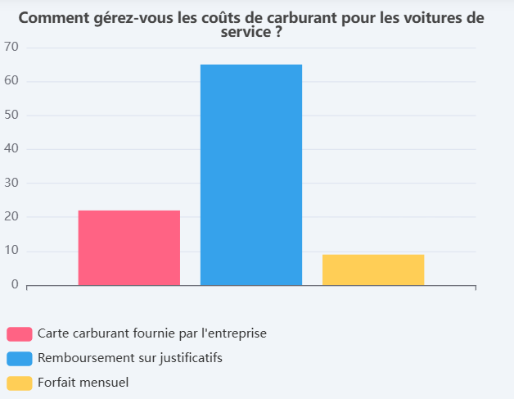
- Calcul :

- API :

 | 9. Effectuez-vous un suivi du kilométrage pour chaque véhicule ? | Camembert

- Widget :

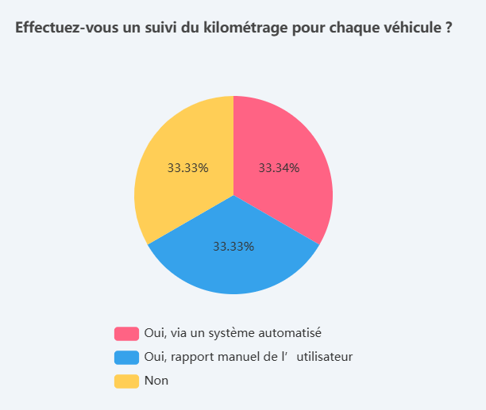
- Calcul :

- API :

 | 10. À quelle fréquence remplacez-vous les voitures de service ? | Camembert

- Widget :

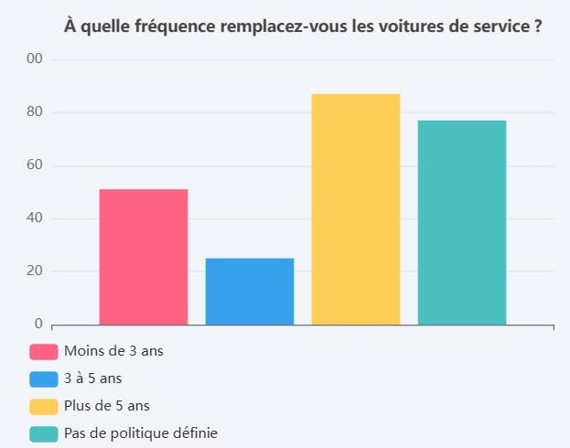
- Calcul :

- API :

